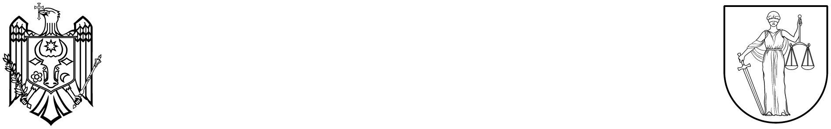
JUDECĂTORIA
BĂLȚI

Republica Moldova, or. Bălți, str. Hotinului, 43
Email: jba@justice.md; Tel.: /+373 231/ 22 212
www.instante.justice.md

Comisia de Concurs a Judecătoriei Bălți, anunță numele, prenumele persoanelor admise la proba verbală pentru funcția publică vacantă de grefier al Judecătoria Bălți sediul central, sediul Fălești și sediul Glodeni:

- Chirca Mădălina
- Bîlici Natalia
- Nicov Alexandru
- Capbătut Roxana
- Ghețu Carolina
- Balan Irina
- Caduc Marinela

Interviul va avea loc la data de 09.10.2025, ora 15:00, în incinta Judecătoriei Bălți, str. Hotinului, 43, et.3, Sala de conferință

